**인공지능 시스템 HW3**

215788 서유리

**1. Sigmoid 함수 [15점]**

**1-1) sigmoid(x)를 python 함수로 작성하라. [5점]** (참고: exponential 함수는 math.exp()를 활용하시오)

$$f\left(x\right)=\frac{1}{1+e^{-x}}$$

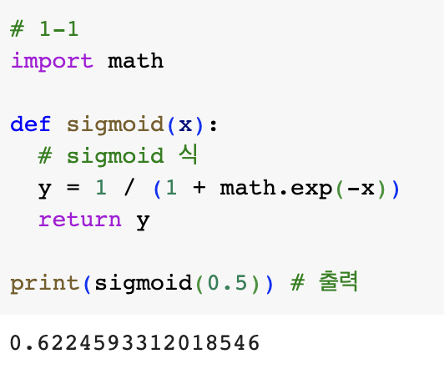

**1-2) 리스트를 입력으로 받아서 sigmoid 연산을 계산해주는 sigmoid_list 함수를 작성하라. [5점]** ([참고 1]의 numpy 모듈 예제를 참고하세요)

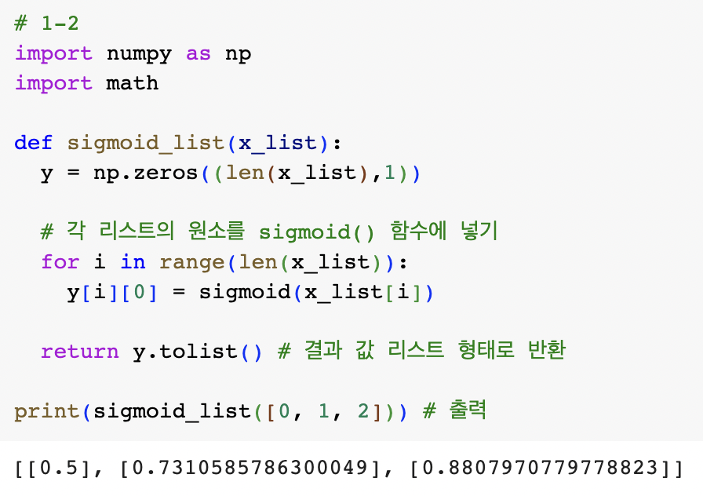

**1-3) 문제 1-2에서 설계한 sigmoid_list(x)를 이용해서, $-10≤x≤10$**  **인 구간에 대해서 sigmoid 함수를 시각화 하라. [5점]  
 단, $x$ 의 간격은 ‘0.01’로 촘촘하게 설정하라** ([참고 2]의np.arange 활용법을 참고하세요)

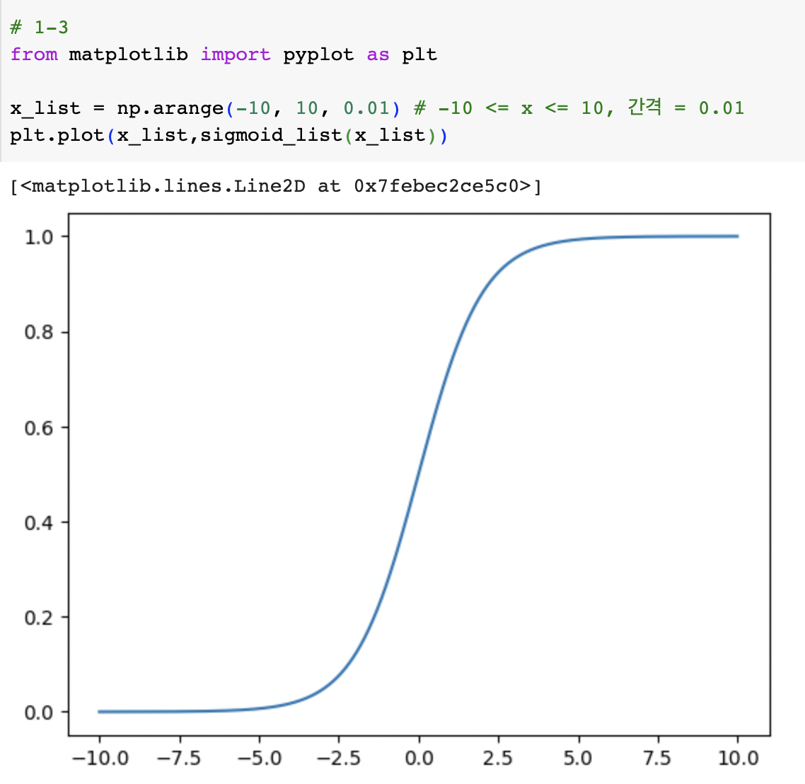

**2. 인공 신경망 (Artificial Neural Networks) [40점]  
  
2-1) ann_data.csv 파일을 pandas 파일 입출력 객체를 활용하여 읽으시오 [df라는 객체 명으로 읽으세요] [5점]**

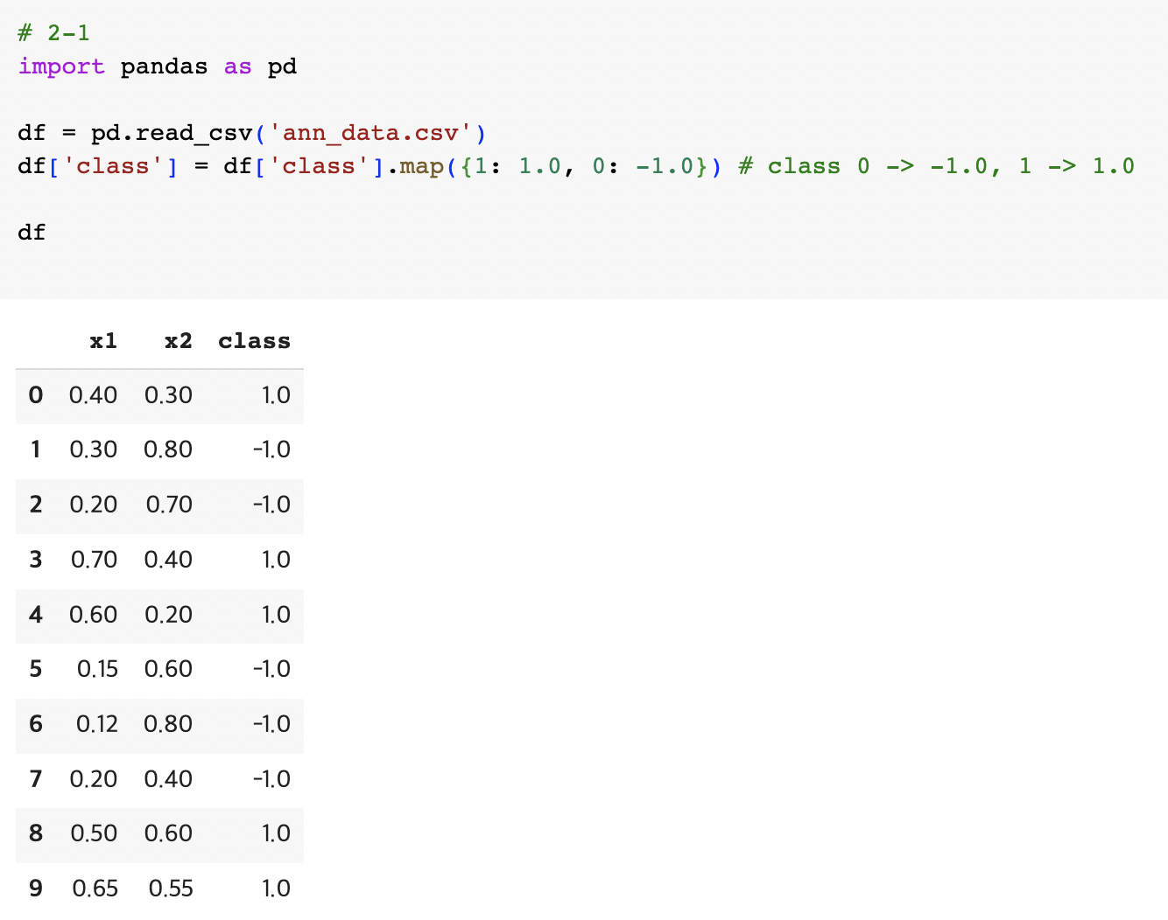

**2-2) 초기의 인공신경망이 주어진 학습데이터를 잘 분류 하는가? 그렇지 않다면 왜 그런가? 구체적으로 설명하시오. [5점]**

답변 : 초기의 인공신경망은 아래 그림과 같이 잘 학습 데이터를 잘 분류하지 못한다. 왜냐하면 학습 파라미터들을 아무거나 주었기 때문이다.

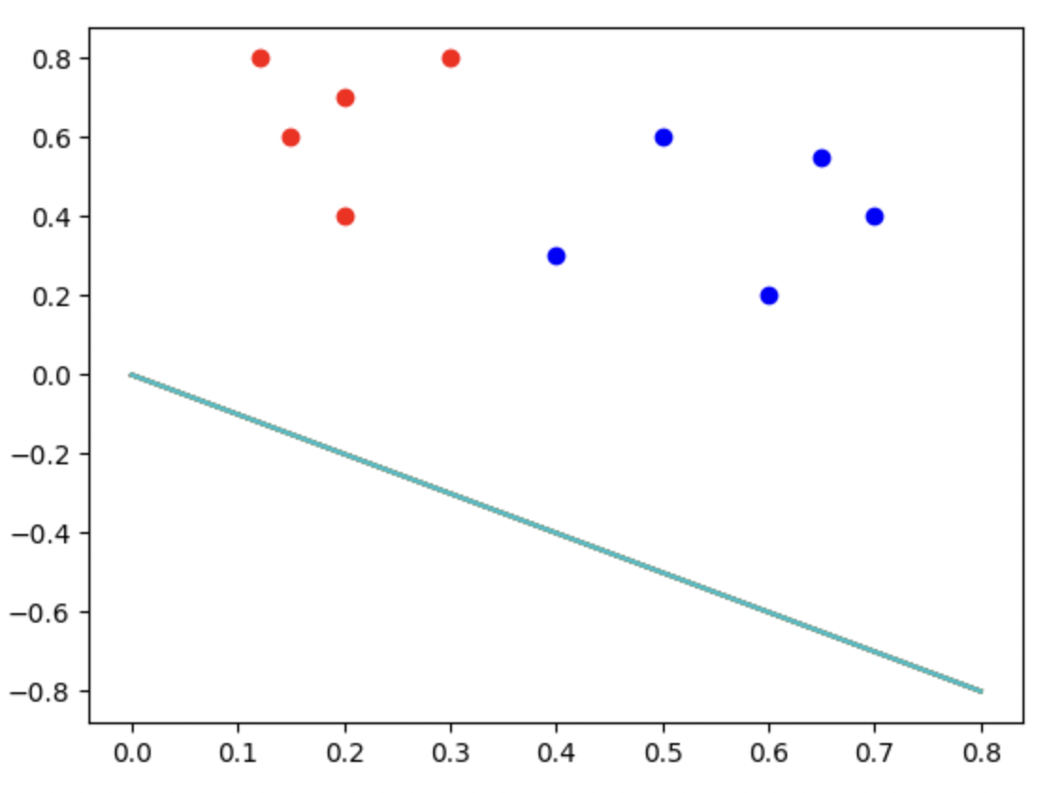

<시각화 코드>

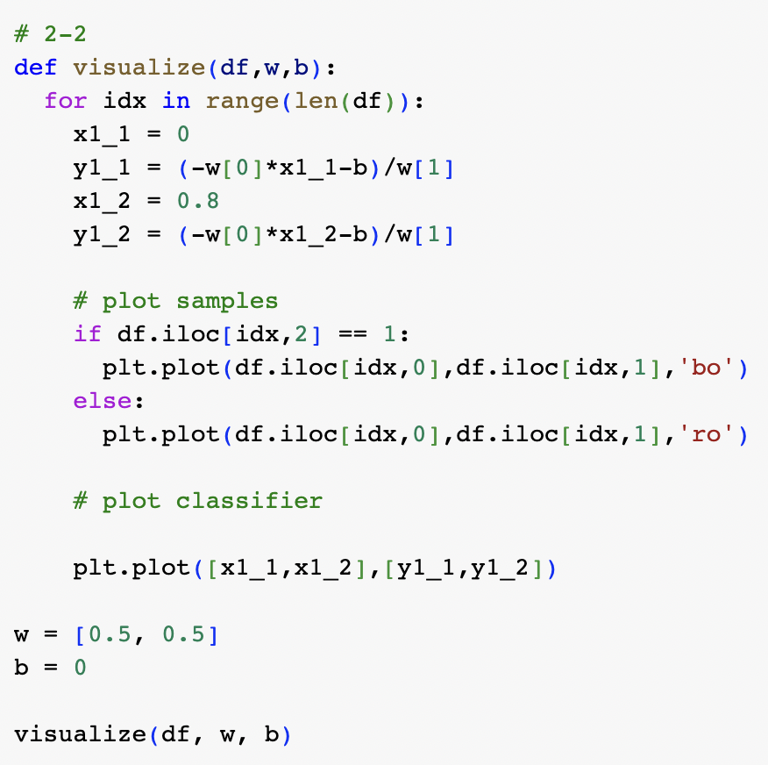

**2-3) 입력으로 w,b, $x_{1}, x_{2}$ 를 받아 z 를 계산하는 zeta 함수를 작성하라. 그리고 아래 실행 예와 같이 1-2)에서 작성한 sigmoid_list 함수에 zeta함수의 출력 값을 넣어 실행시켜라.** (그 결과가 [참고 4]수식의 **y**가 된다.) **[10점]**

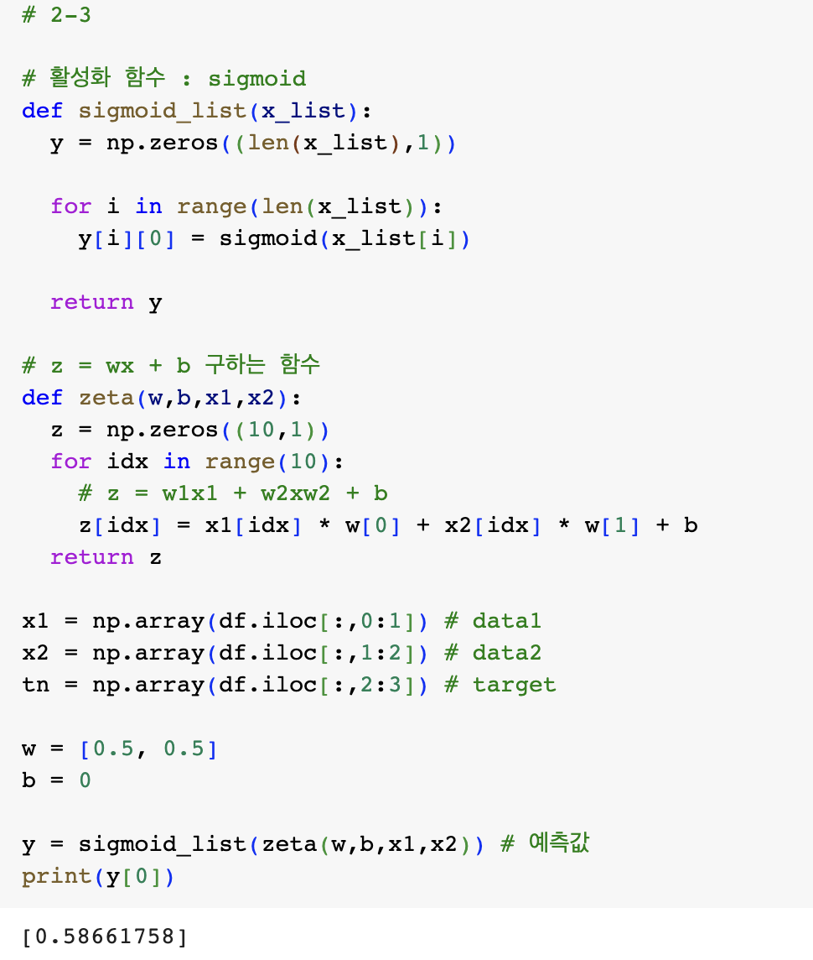

**2-4) 경사하강법을 이용하여 학습 파라미터 W와 b를 학습하라. $μ$ (learning rate)는 0.2로 설정하고 파라미터 업데이트를 5,000번 반복하라. [15점]**[참고] np.ones((10,1))-y # 1-y의 계산

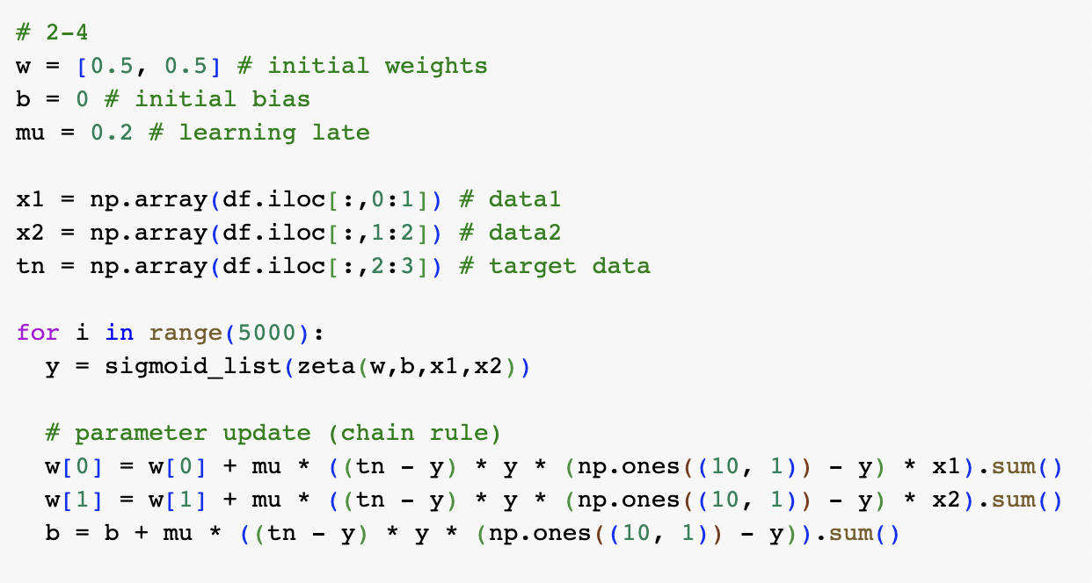

**2-5) 최종 학습 완료된 파라미터 w,b를 이용하여 학습된 분류기 및 학습데이터들을 시각화 하라. [참고 3 코드 활용]  
 학습된 결과는 주어진 데이터들을 잘 분류하는가? [5점]**

답변 : 최종 학습된 파라미터들로 학습데이터들을 분류하면 아래 그림과 같이 잘 분류된 결과가 나온다.

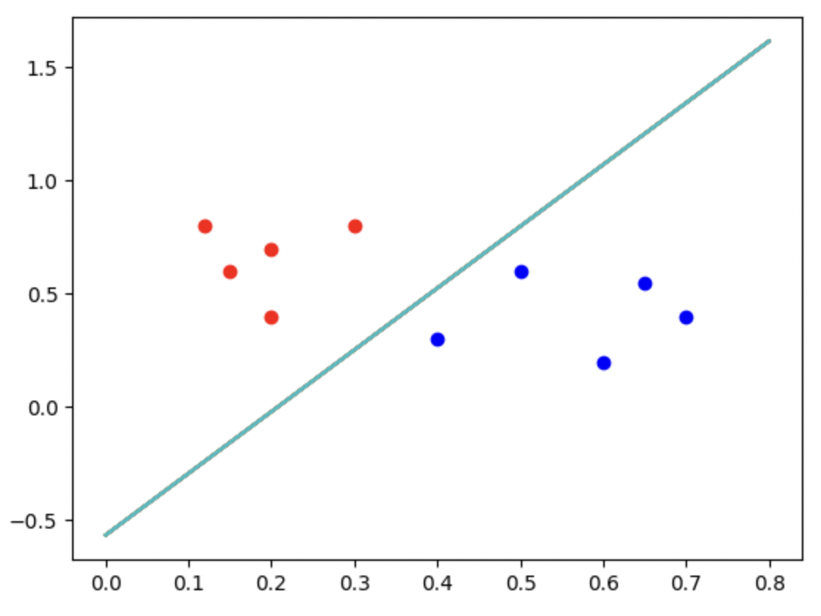

<시각화 코드>

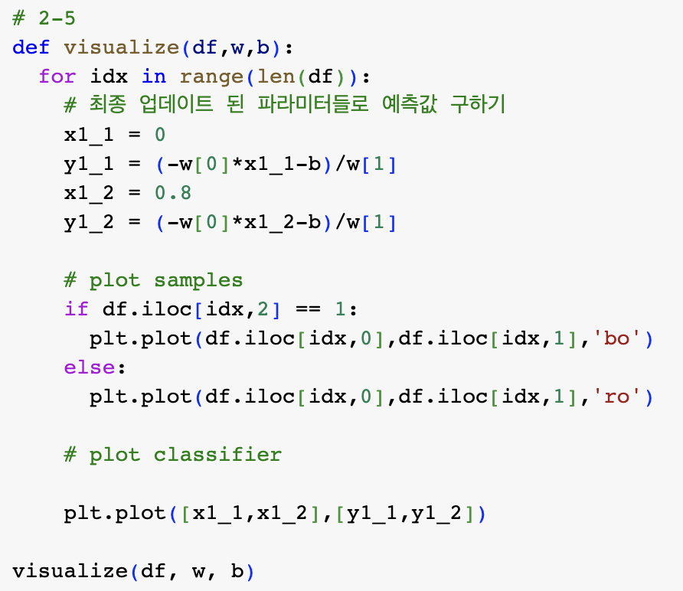

**3. 유전알고리즘 (Genetic Algorithm) [45점]**

**1 유전 알고리즘을 통해 주어진 데이터를 선형 분류하는 single-layer neural network를 학습하라.**아래 세부 사항을 확인하여 문제를 해결 하시오.

* 학습 데이터: p1_training_data.csv (100개x4차원데이터, 1~3차원 데이터는 입력데이터 (x1,x2,x3), 4번째 데이터는 클래스 y(1 또는 0))
* 학습 파라미터: **w** (3차원), b (1차원) [아래 그림 참조]  
  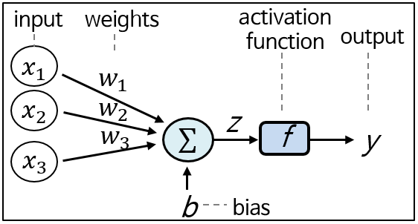
* Activation function: Sigmoid function 을 사용할 것.
* Population수는 100 이하로 설정하라.
* 위 조건 이외의 유전알고리즘 동작을 위한 모든 설계 조건은 자율적으로 설계 할 것 (**단, 레포트에 설계 내용을 모두 기입**)
* (fitness계산방법, Selection방법, crossover방법, mutation방법, 유전자(학습 파라미터)초기화 방법, 알고리즘 종료 조건 등)
  1. 1세대 유전자를 초기화 하라. 어떤 방식으로 유전자를 초기화 하였는가? Population은 얼마로 세팅하였는가? [5점]  
     (hint. 각각의 weight는 -1~1사이로, bias는 -100~100 사이로 초기화 한다.)

population_size = 100

population = [(np.random.uniform(-1, 1, 3), np.random.uniform(0, 100)) for _ in range(population_size)]

population을 100으로 설정하여 weight와 bias를 100개를 위의 코드와 같이 랜덤으로 설정하였다. 이때 데이터셋의 특징수가 3개 이므로 weight도 한 행에 3개가 들어가도록 하였다.

* 1. 각 유전자에 대한 fitness 계산법을 설계하고 가장 fitness가 높은 유전자들을 선별하라. [10점]  
     fitness 계산은 어떻게 하였는가?   
     1세대에서 가장 fitness가 높은 상위 4개의 유전자에 대해 fitness score를 적고, 분류 평면을 도시화 하라 [실행 예 참고]

|  |  |  |  |
| --- | --- | --- | --- |
| Ranking1, Fitness score: 5.89 | Ranking2, Fitness score: 12.91 | Ranking3, Fitness score: 14.74 | Ranking4, Fitness score: 20.04 |

def fitness(x, t, w, b):

y = sigmoid(zeta(w, b, x))

loss = -(t * np.log(y) + (1 - t) * np.log(1 - y)).mean() # Binary Cross Entropy (BCE) loss

# loss == fitness score

return loss

Fitness는 위 코드에 제시된 것처럼 ‘binary cross entropy’라는 loss 식으로 계산하였다.

<시각화 코드>

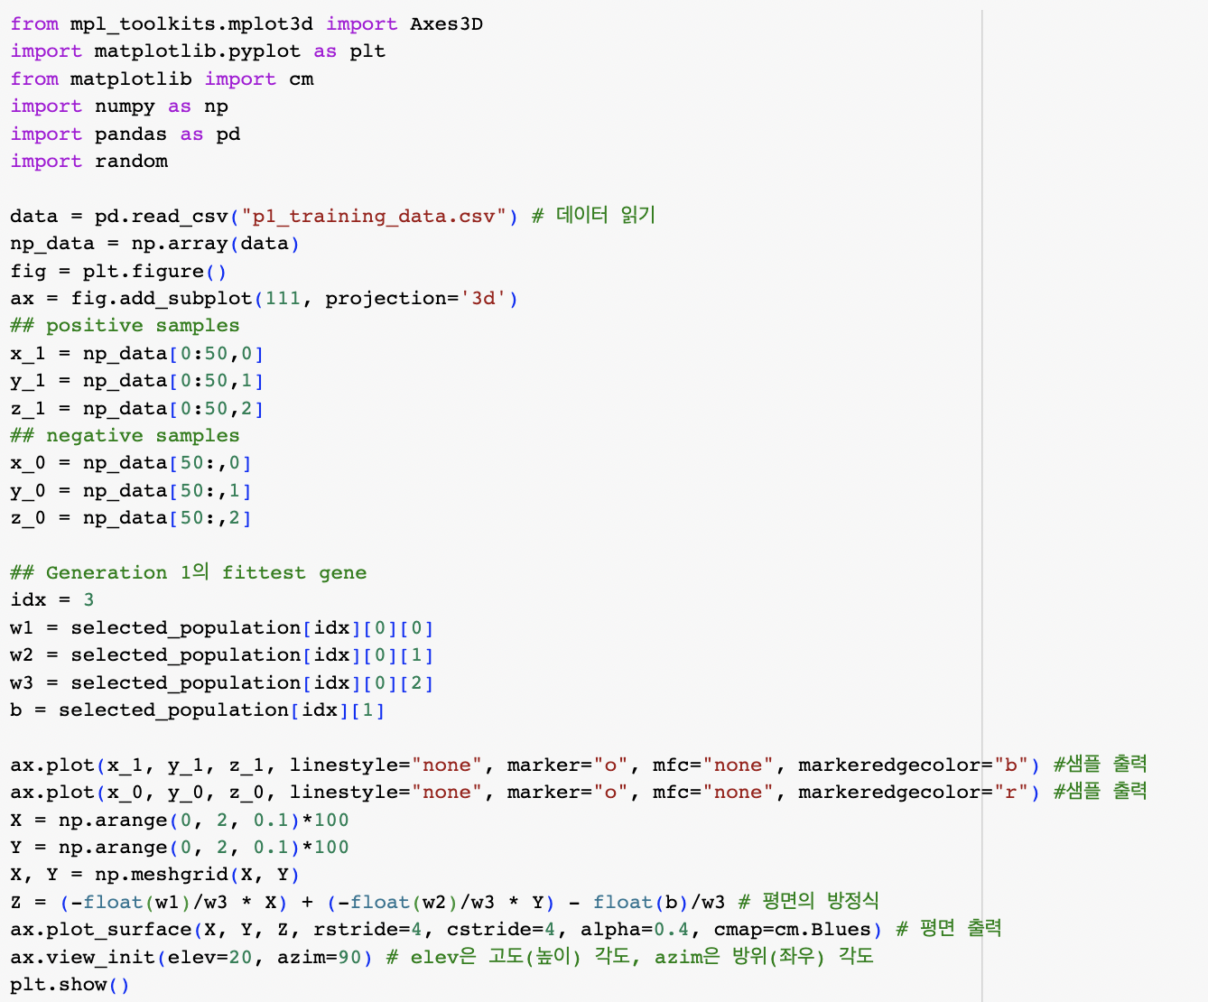

<1,2번 통합 코드>

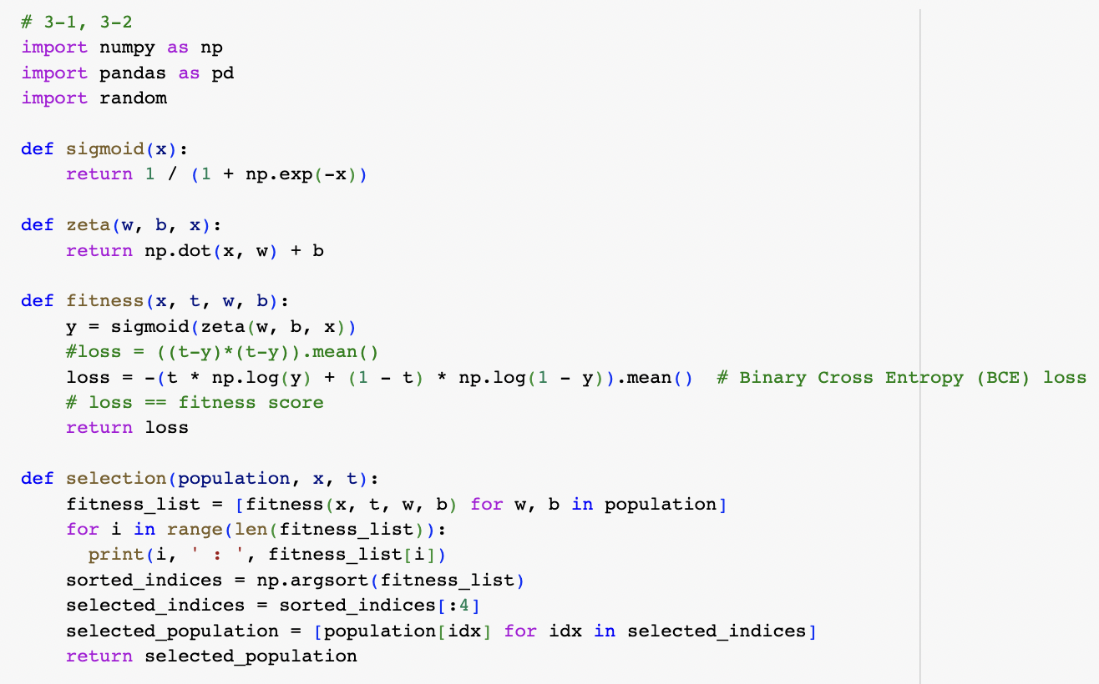

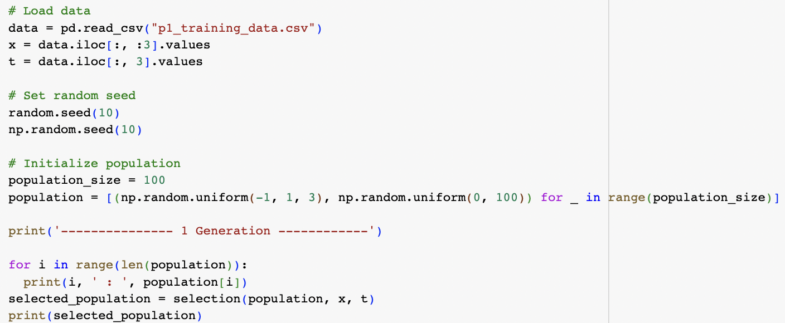

<결과>

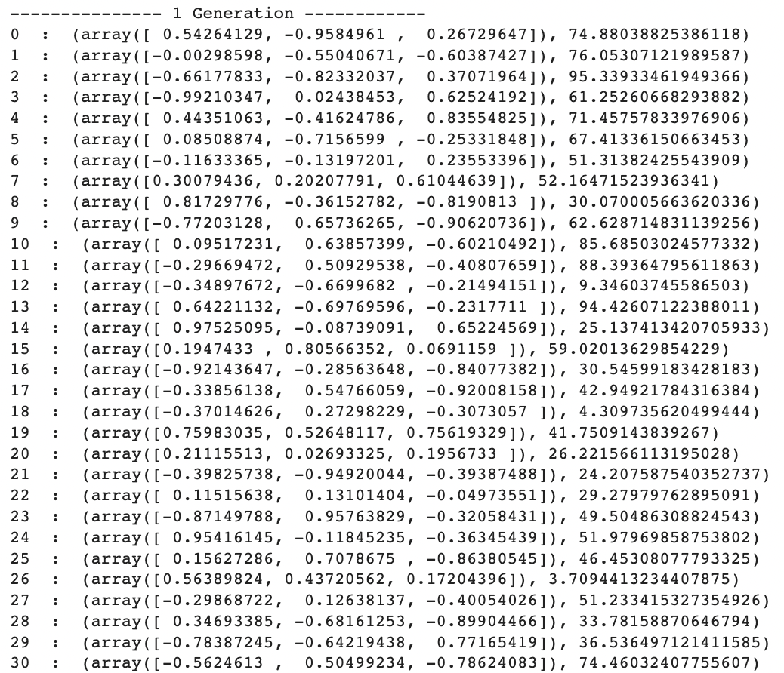

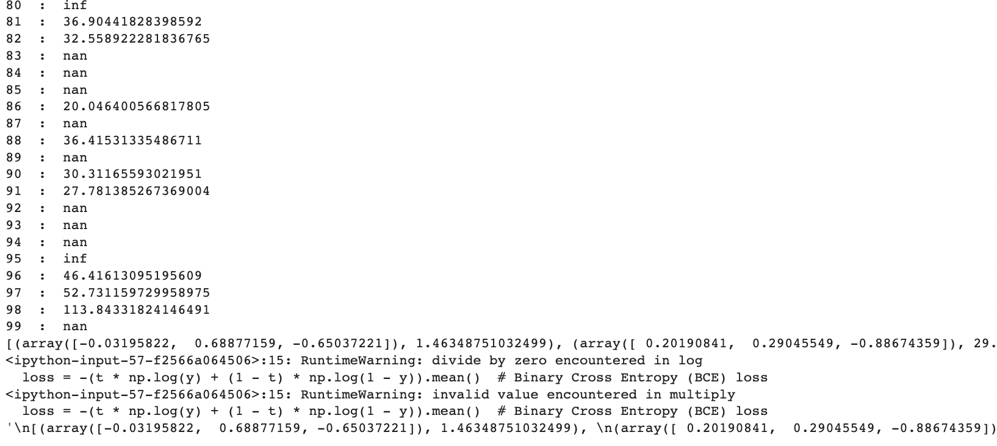

* 1. 선택된 유전자들에 대해 Crossover와 mutation을 수행하여 2세대 유전자들을 생성하시오. 이때 생성된 자식세대의 population 수는   
     1세대와 동일하게 설계 하시오.  
       
     Crossover는 어떻게 수행하였는가? 상세히 작성하시오. [10점]

def crossover(parents):

num_parents = len(parents)

num_children = population_size # 이전 세대의 population 수에 맞게 자식들 개수 생성

children = []

for _ in range(num_children):

# 랜덤으로 부모 2명 선택

parent_indices = random.sample(range(num_parents), 2)

parent1, parent2 = parents[parent_indices[0]], parents[parent_indices[1]]

# 자식 파라미터 생성

child_w = (parent1[0] + parent2[0]) / 2

child_b = (parent1[1] + parent2[1]) / 2

children.append((child_w, child_b))

return children

crossover는 이전 세대(부모)에서 fitness score가 낮은(BCE loss 값이 작은) 10개들의 유전자들을 통해 만들어진다. 이때 10명 중 2명을 랜덤으로 선택하여 이 둘의 파라미터 값의 평균 값으로 자식들의 유전자 (파라미터)를 생성하였다.

Mutation은 어떻게 수행하였는가? 상세히 작성하시오. [5점]

def mutate(children, mutation_rate):

mutated_children = []

for w, b in children:

# 랜덤값이 돌연변이 비율 보다 작으면 돌연변이 생성 (자식 파라미터 랜덤값으로 변경)

if random.random() <= mutation_rate:

w = np.random.uniform(-1, 1, 3)

b = np.random.uniform(-100, 100)

mutated_children.append((w, b))

return mutated_children

mutation은 crossover로 생성된 자식들과 돌연변이 비율을 입력으로 받아서 자식들의 유전자로 반복문을 돌린다. 이때 매번 랜덤값을 추출하는데 이 랜덤값이 돌연변이 비율 보다 낮으면 돌연변이를 생성한다. 돌연변이 생성 방식은 해당 자식의 파라미터를 랜덤값으로 변경한다.

<3번 코드>

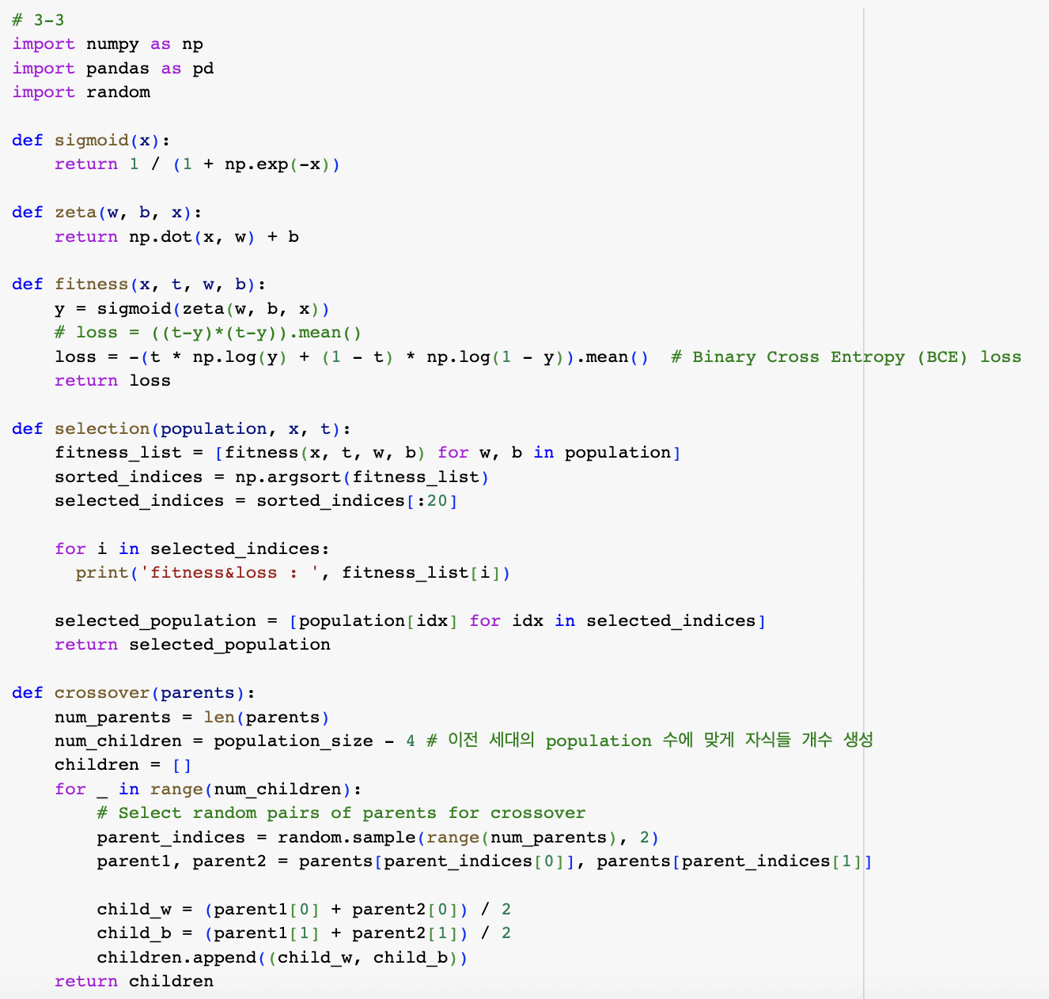

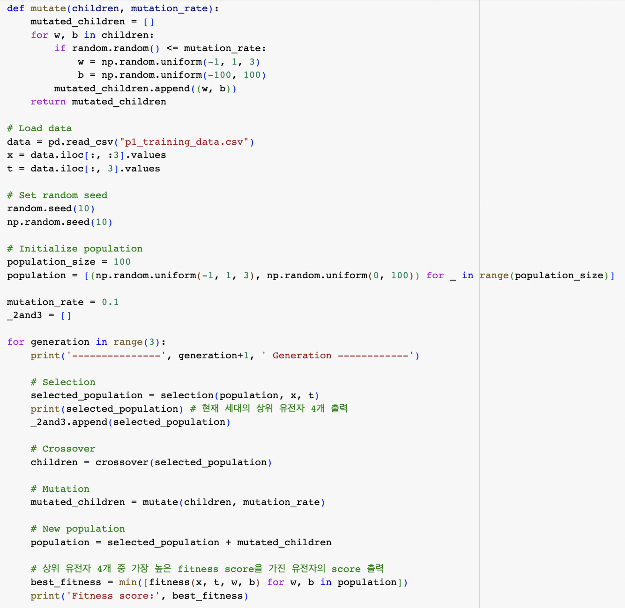

<결과>

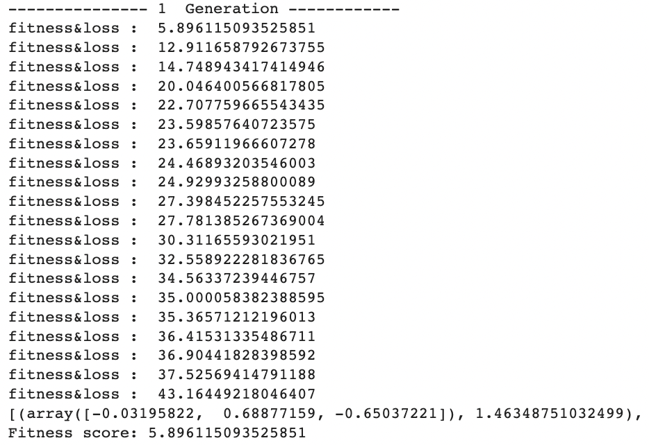

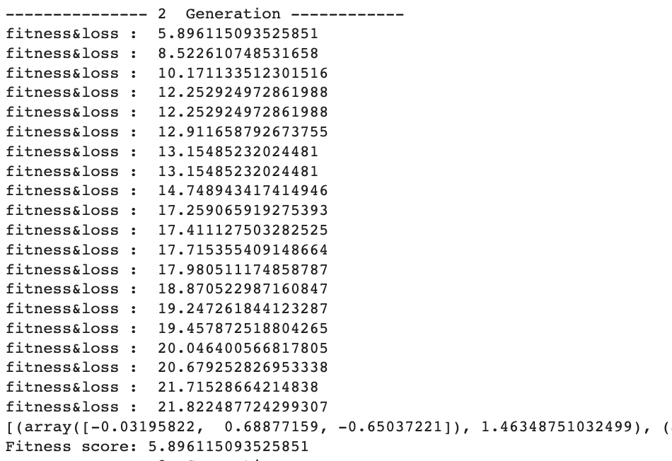

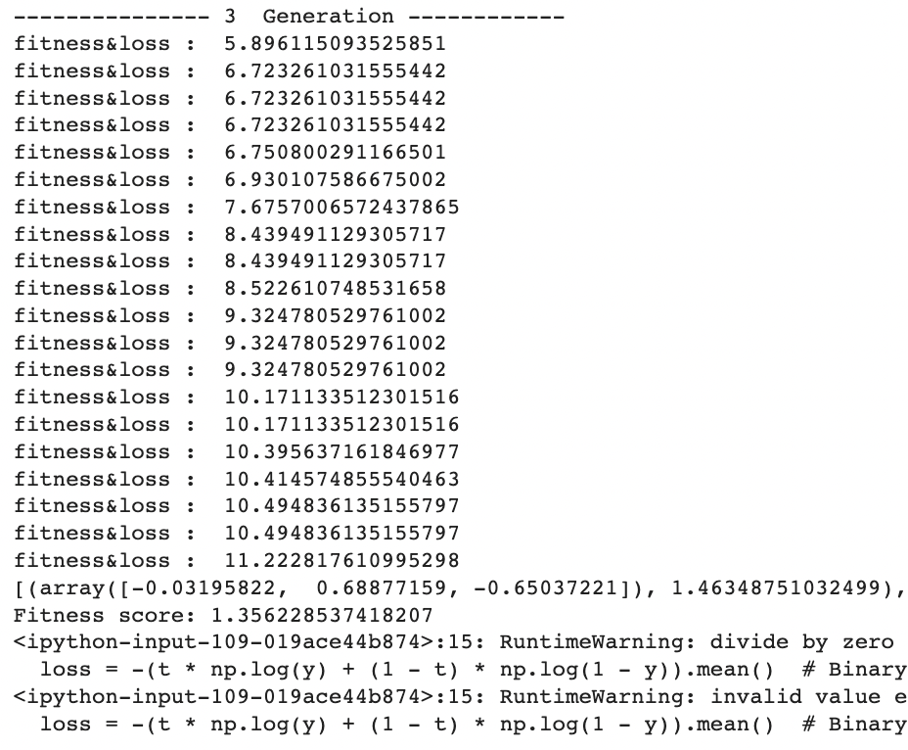

* 1. (2,3)과정을 반복하여 2세대, 3세대에서 가장 fitness가 높은 상위 4개의 유전자에 대해 fitness score를 적고, 분류 평면을 도시화 하라. [10점]

|  |  |  |  |
| --- | --- | --- | --- |
| Ranking1, Fitness score: 5.89 | Ranking2, Fitness score: 8.52 | Ranking3, Fitness score: 10.17 | Ranking4, Fitness score: 12.25 |

표2. 2세대 유전자 (Rank1~4)

|  |  |  |  |
| --- | --- | --- | --- |
| Ranking1, Fitness score: 5.89 | Ranking2, Fitness score: 6.72 | Ranking3, Fitness score: 6.75 | Ranking4, Fitness score: 6.93 |

표3. 3세대 유전자 (Rank1~4)

<시각화 코드>

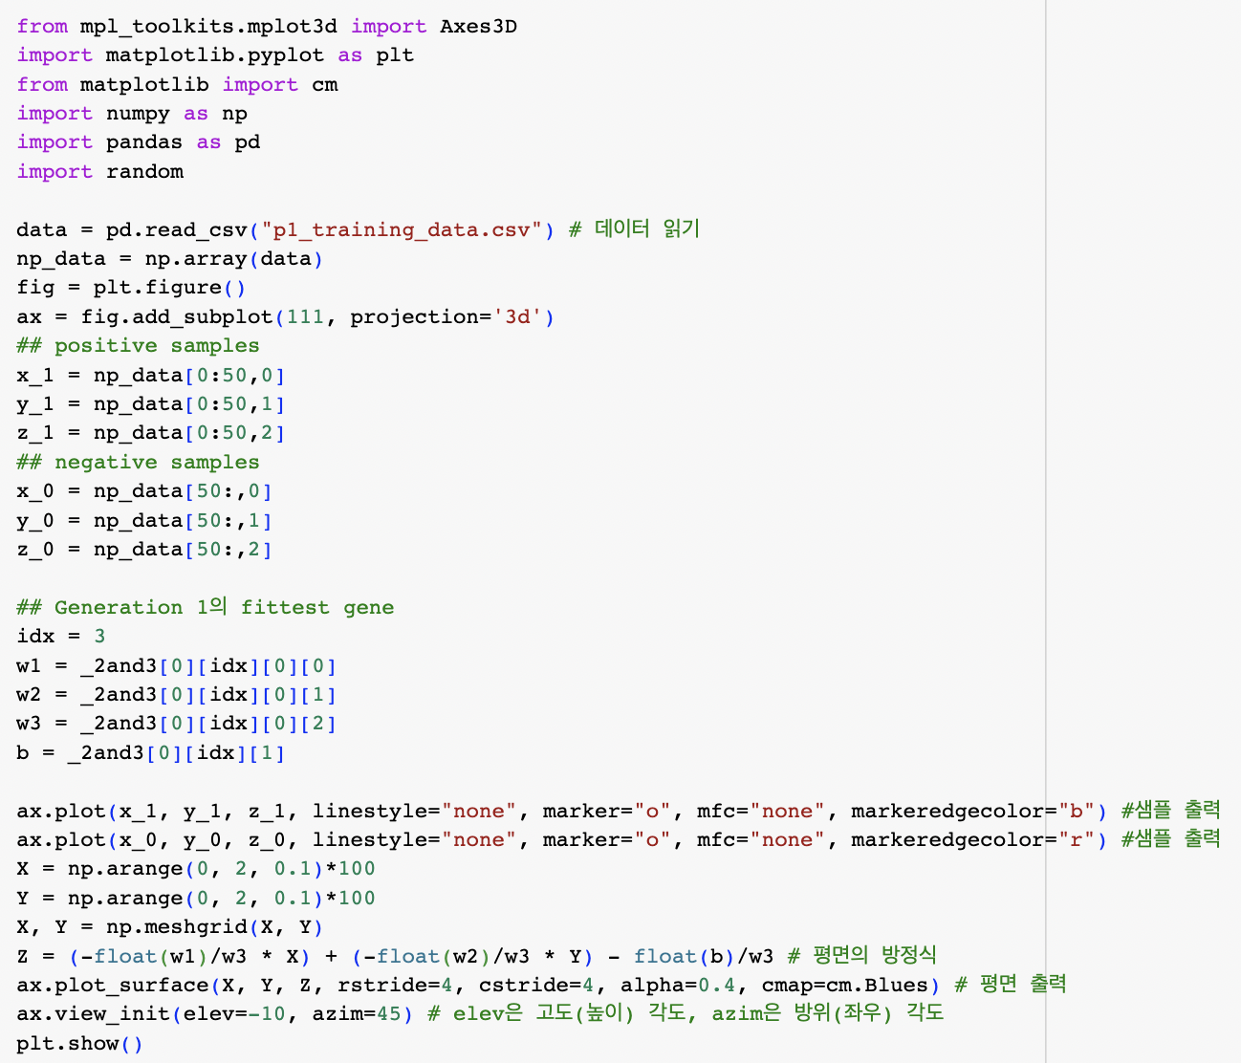

3세대는 _2and3 배열의 첫번째 차원을 1로 하면 됨 (ex. W1 = _2and3[1][idx][0][0])

* 1. 최종적으로 유전알고리즘을 통해 얻어진 유전자중 가장 fitness가 높은 유전 자에 대해 분류 평면을 도시화 하라. 또한 어떤 조건으로 유전 알고리즘을 종료 하였는지 작성하라. [5점]  
       
     551세대 fittest gene. Fitness score : 0.000072  
     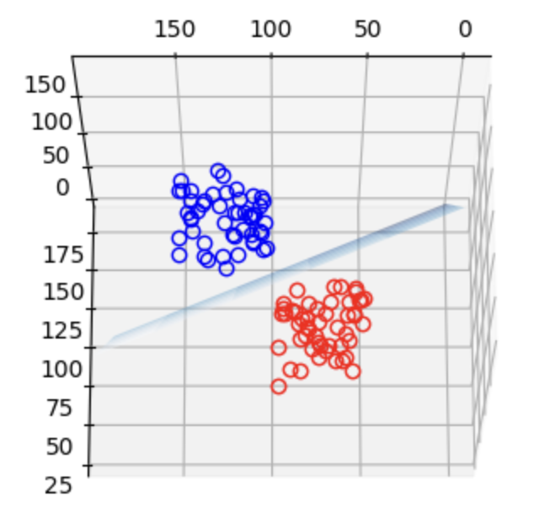

유전 알고리즘의 종료조건은 현재 세대의 유전자 중에서 fitness score가 가장 작은 유전자를 best fitness score로 하고 이 best fitness score가 0.000073 보다 작으면 유전 알고리즘을 종료하도록 하였다.

<시각화 코드>

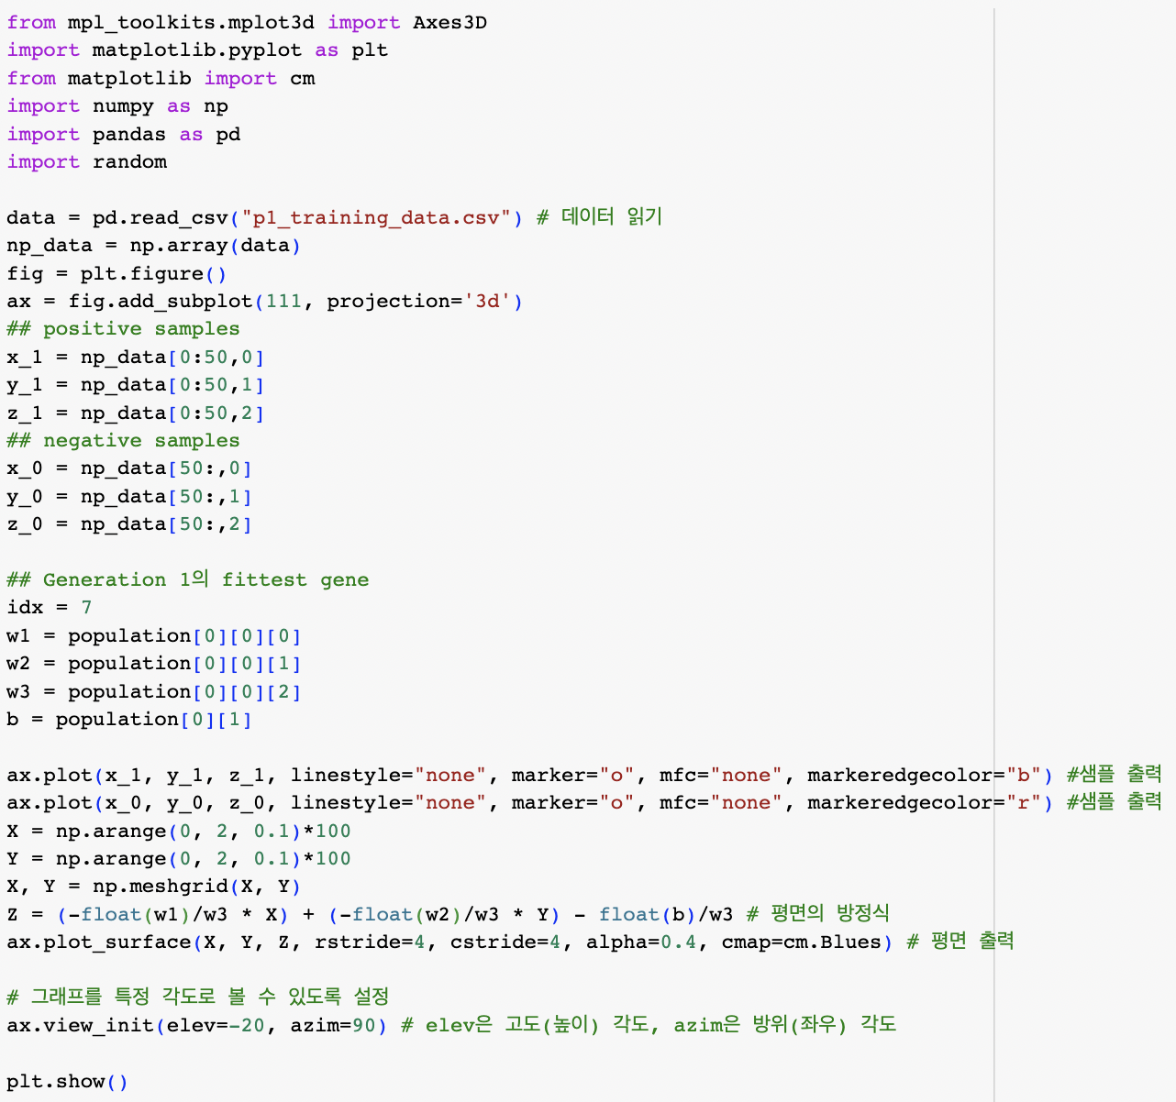

<유전 알고리즘 전체 코드>

import numpy as np

import pandas as pd

import random

def sigmoid(x):

return 1 / (1 + np.exp(-x))

def zeta(w, b, x):

return np.dot(x, w) + b

def fitness(x, t, w, b):

y = sigmoid(zeta(w, b, x))

# loss = ((t-y)*(t-y)).mean()

loss = -(t * np.log(y) + (1 - t) * np.log(1 - y)).mean() # Binary Cross Entropy (BCE) loss

return loss

def selection(population, x, t):

fitness_list = [fitness(x, t, w, b) for w, b in population]

sorted_indices = np.argsort(fitness_list) # fitness_list를 오름차순으로 정렬하고 이의 인덱스를 반환

# selected_indices = sorted_indices[:10]

lens = 10 # 상위 유전자 (loss 값 작은) 10개

selected_indices = []

selected_fitness = []

# 중복값(fitness score) 제거

for i in sorted_indices:

if lens == len(selected_indices):

break

if fitness_list[i] not in selected_fitness:

selected_fitness.append(fitness_list[i])

selected_indices.append(i)

'''for i in selected_indices:

print('fitness&loss : ', fitness_list[i])'''

# 상위 유전자 10개 population

selected_population = [population[idx] for idx in selected_indices]

return selected_population

def crossover(parents):

num_parents = len(parents)

num_children = population_size - 10 # 이전 세대의 population 수에 맞게 자식들 개수 생성

children = []

for _ in range(num_children):

# 랜덤으로 부모 2명 선택

parent_indices = random.sample(range(num_parents), 2)

parent1, parent2 = parents[parent_indices[0]], parents[parent_indices[1]]

# 자식 파라미터 생성

child_w = (parent1[0] + parent2[0]) / 2

child_b = (parent1[1] + parent2[1]) / 2

children.append((child_w, child_b))

return children

def mutate(children, mutation_rate):

mutated_children = []

for w, b in children:

# 랜덤값이 돌연변이 비율 보다 작으면 돌연변이 생성 (자식 파라미터 랜덤값으로 변경)

if random.random() <= mutation_rate:

w = np.random.uniform(-1, 1, 3)

b = np.random.uniform(-100, 100)

mutated_children.append((w, b))

return mutated_children

# Load data

data = pd.read_csv("p1_training_data.csv")

x = data.iloc[:, :3].values

t = data.iloc[:, 3].values

# Set random seed

random.seed(10)

np.random.seed(10)

# Initialize population

population_size = 100

population = [(np.random.uniform(-1, 1, 3), np.random.uniform(0, 100)) for _ in range(population_size)]

# Genetic algorithm

mutation_rate = 0.1 # 돌연변이 비율

num_generations = 1000 # 세대 수

for generation in range(num_generations):

print('---------------', generation+1, ' Generation ------------')

# Selection

selected_population = selection(population, x, t)

# Crossover

children = crossover(selected_population)

# Mutation

mutated_children = mutate(children, mutation_rate)

# New population

population = selected_population + mutated_children

# 가장 높은 fitness score을 가진 유전자의 score 출력

best_fitness = min([fitness(x, t, w, b) for w, b in population])

print('Best Fitness Score:', best_fitness)

# fitness score가 0.000073 보다 작으면 그만 생성

if best_fitness < 0.000073:

print('Weight : ', population[0][0][0], population[0][0][1], population[0][0][2])

print('Bias : ', population[0][1])

break

<결과>

